Em uma breve apresentação da aplicação Python, a figura abaixo, mostra a importação das bibliotecas necessárias para análise e manipulação dos dados, como a biblioteca numpy, pandas e matplotlib.

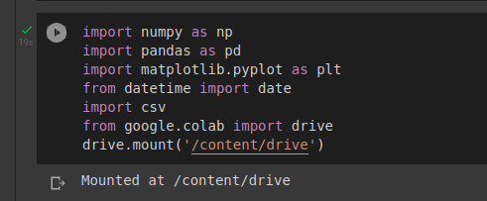
Figura 3 - Importação de bibliotecas no python para análise da base de dados.

Já na figura 4, observa-se a importação da base de dados para aplicação. São 5 arquivos divididos por semestres desde 2020, no qual tem-se 2020 parte 1 e 2, 2021 parte 1 e 2 e 2022 parte 1.
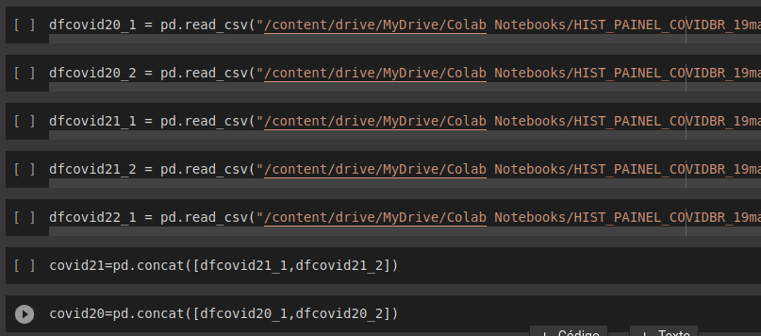
Figura 4 - Importação da base de dados para Python.

